REDAÇÃO FINAL DO PROJETO DE LEI ORDINÁRIA N.º 24/2025

AUTORIZA O PODER EXECUTIVO MUNICIPAL A ABRIR CRÉDITO ADICIONAL SUPLEMENTAR AO ORÇAMENTO VIGENTE NO VALOR DE R$3.244.427,38 (TRÊS MILHÕES, DUZENTOS E QUARENTA E QUATRO MIL, QUATROCENTOS E VINTE E SETE REAIS E TRINTA E OITO CENTAVOS).

O Prefeito do Município de Itapeva/MG, DANIEL PEREIRA DO COUTO, no uso de suas atribuições legais, faz saber que a Câmara Municipal de Itapeva/MG aprovou e ele sanciona seguinte Lei:

Art. 1°. Fica o Chefe do Poder Executivo Municipal autorizado a abrir por decreto, CRÉDITO SUPLEMENTAR no valor de R$3.244.427,38 (três milhões, duzentos e quarenta e quatro mil, quatrocentos e vinte e sete reais e trinta e oito centavos) no orçamento vigente, Lei Municipal n° 1.686 de 18 de dezembro de 2024, na seguinte dotação orçamentária:

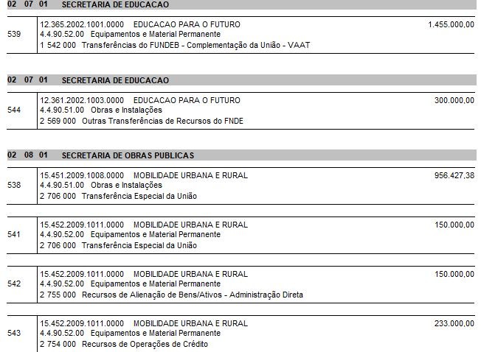

Art. 2º. Os recursos necessários à execução do disposto no Art. 1º desta Lei serão provenientes de superávit financeiro apurado no balanço patrimonial do exercício anterior e de excesso de arrecadação, conforme Art. 43, §º 1º, inciso I e II da Lei Federal n.º 4.320/1964.

Parágrafo único - Fica autorizado por esta Lei a atualização para compatibilização, no que couber, da Lei Municipal n.º1564/2021 (PPA 2022/2025), a Lei Municipal n.º 1.672/2024 (LDO) e a Lei Municipal n.º 1.686/2024 (LOA).

Art. 3°. A presente Lei entrará em vigor na data de sua publicação.

Sala das Sessões, 24 de junho de 2025.

Comissão Permanente de Legislação, Justiça e Redação Final.

TONI TOSHIO YAMASHITA
Presidente da CPFO

FRADIK ALVES DE SOUZA
Vice-Presidente da CPFO

LUIZ PAULO FERREIRA SILVA
Membro

